成都市教育技术装备管理中心

成教技发〔2018〕73号

成都市教育技术装备管理中心关于
转发四川省教育厅《关于转发教育部教育
管理信息中心<关于征集2018年教育管理信息化应用优秀案例的通知>的通知》的通知

成都天府新区、成都高新区基层治理和社会事业局，各区（市）县教育局：
根据四川省教育厅《关于转发教育部教育管理信息中心<关于征集2018年教育管理信息化应用优秀案例的通知>的通知》要求，决定开展教育管理信息化应用优秀案例的报送工作。现将有关事宜通知如下。
一、报送要求
各区（市）县提交一件区级（学校）教育管理信息化应用案例，具体要求见附件。
二、报送时间
请各区（市）县于 2018年 9 月5日前将纸质及电子文档报送市技装中心。
联系人：贾蓉敏，联系电话：028-86137266，
邮箱：253145457@qq.com。
特此通知。

附件：四川省教育厅关于转发教育部教育管理信息中心《关于征集 2018年教育管理信息化应用优秀案例的通知》的通知
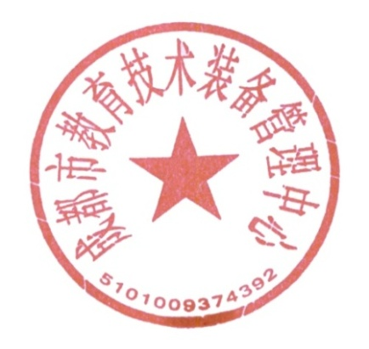

成都市教育技术装备管理中心
2018 年 7月 11日
成都市教育技术装备管理中心办公室 2018年7月11日印发

